CORRESPONDIENTE AL MES DE DICIEMBRE DE 2023

REPORTES GENERADOS (SERVITEL) 110
RESUELTOS 70
REPORTES EN PROCESO 17
CERRADO 23

REPORTES PENDIENTES DE ILUMINA:
FOLIOS DE SERVITEL: 63431 63430 63429 63424 63428 63420 63419 63418 63416 63415 63396 63394 63417 63395 63387 63386 63385 63256

ACTIVIDADES SOBRESALIENTES

-En el jardín 5 de mayo se continúa instalando línea y series en los árboles y se acomodaron las mangueras caídas.
-Se realizan recorridos para realizar lista de lámparas apagadas y circuitos apagados.
-En la calle José Clemente Orozco se instalan adornos navideños.
-Se checa la instalación de la antigua estación del tren y se encuentra el neutro dañado.
-En el tianguis se da apoyo con la instalación de 2 reflectores y línea para la velada de la virgen.
-Se supervisan reportes que realizó Ilumina Zapotlán y se levanta el acta correspondiente.
-Se reestablecen varios circuitos.
-En el quiosco se instalan adornos navideños.
-Se da apoyo con la instalación de reflectores y línea de alimentación para el sonido en el parque de la col. La Providencia, para la posada de la colonia.
-En el casino se da apoyo a oficialía mayor para la instalación de adornos navideños para la posada.
-En la col. Hijos Ilustres se instala línea de alimentación para el sonido por motivo de la posada.
-Se retiran lonas que enunciaban el cierre de la calle Arq. Vicente Mendiola por la obra.
-Se instalan interruptores en el estacionamiento del tianguis y cajas de distribución para evento del tianguis navideño.
-Por la calle Alcantar esquina Granada se instala un reflector de 200w y otro de 20w col. La Giralda.

-En el lienzo charro se instalan reflectores como apoyo para los festejos de las fiestas patronales y en el jardín se instala centro de carga y caja de distribución.
-En el jardín 5 de mayo se instala línea, focos y contactos en toldos para posada del DIF.
-Se instala caja de distribución y reflectores en la Plaza San Luis, para el sonido de la posada de la col. Constituyentes.
-Se instala un reflector de 300w led en el área verde de la Col. San Felipe II.
-Se revisa línea del local #26 en el mercado Paulino Navarro.
-Se instalan 6 reflectores en el pasillo de la unidad deportiva Venustiano Carranza.
Se instala línea de aproximadamente 780 mts. de cable de aluminio 2+1 en la Col. Antorcha Campesina.
-Se instalan 2 lámparas led de 50w y un reflector de 100w en el camellón de la Calzada Madero I Carranza.
-Se instala un reflector de 200w por la calle: 16 de septiembre.
-Se instala lámpara de led de 50w en la calle: San Alejandro #31 Col. Paseos Del Real.
-Se instala un reflector de 300w en la calle: Prolongación de Alamillos en la Col. El Pastor.
-Se repara línea trozada en la caseta de policía de obras públicas.

ATENTAMENTE
“2024 AÑO DEL 85 ANIVERSARIO DE LA ESCUELA SECUNDARIA FEDERAL BENITO JUAREZ”
“2024 BICENTENARIO EN QUE SE OTORGA EL TÍTULO DE “CIUDAD” A LA ANTIGUA ZAPOTLÁN EL GRANDE”
Ciudad Guzmán, Municipio de Zapotlán El Grande, Jalisco. 10 enero 2024

C. RAÚL MARTINEZ CUEVAS
Coordinador Operativo de Alumbrado Público

C.c.p Archivo

Instalación de adornos navideños por la calle: José Clemente Orozco.
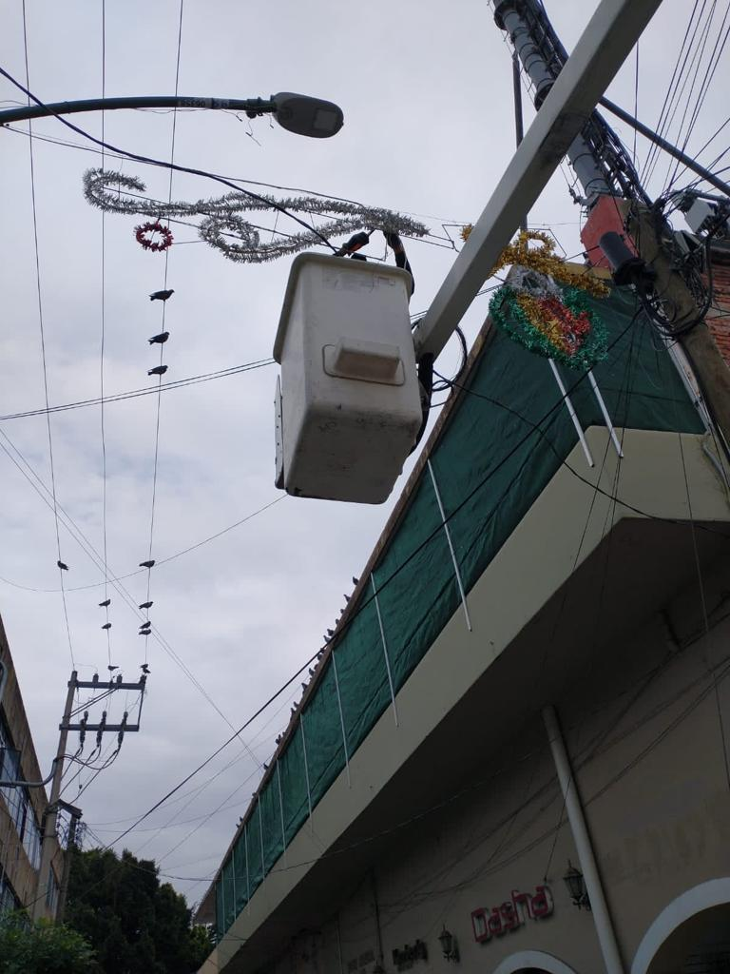

Se programan reflectores en color naranja en el quiosco del jardín principal.

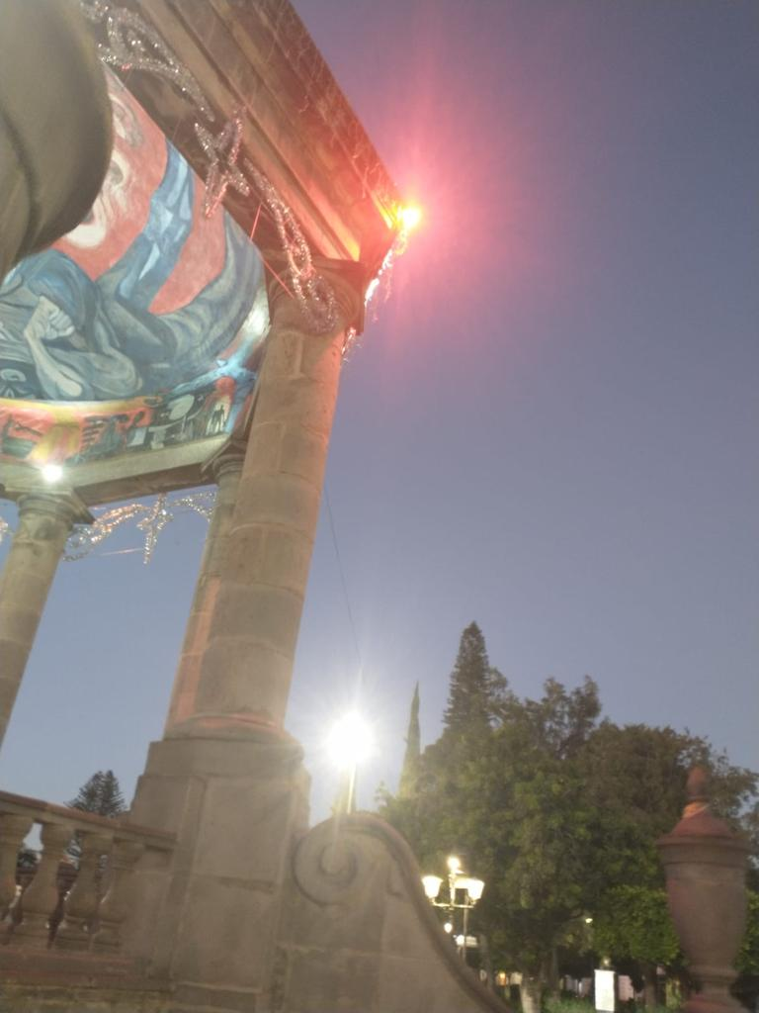

Instalación de figuras navideñas en el quiosco y fachada de presidencia.

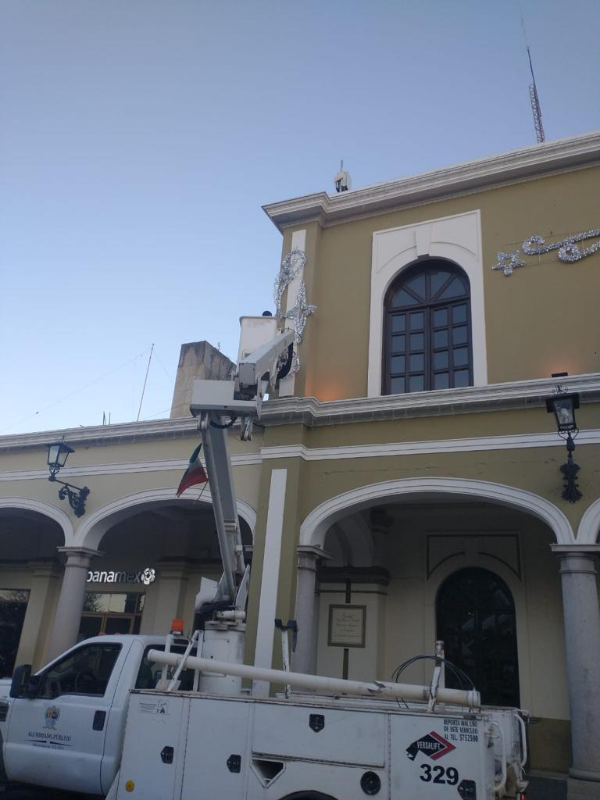
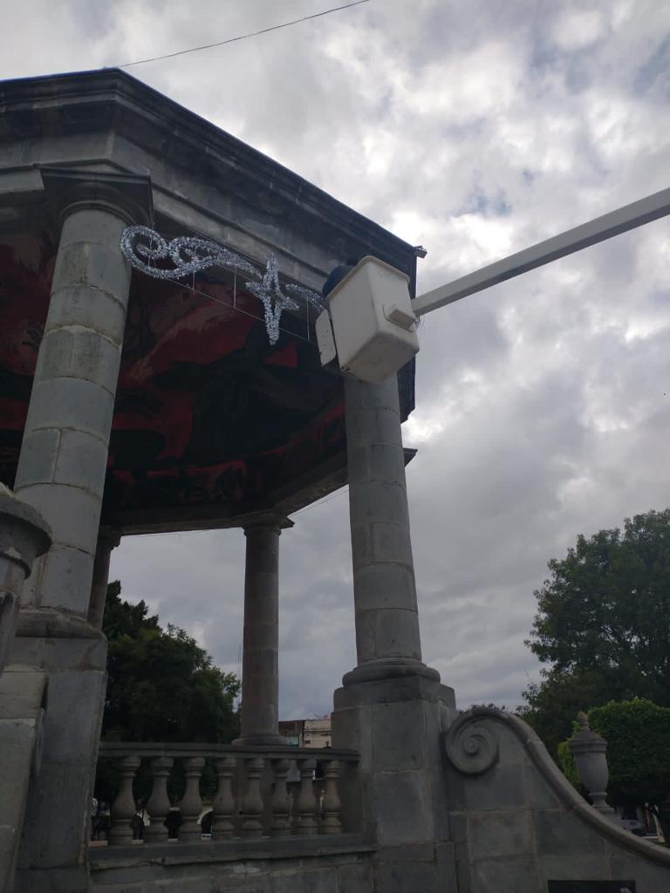

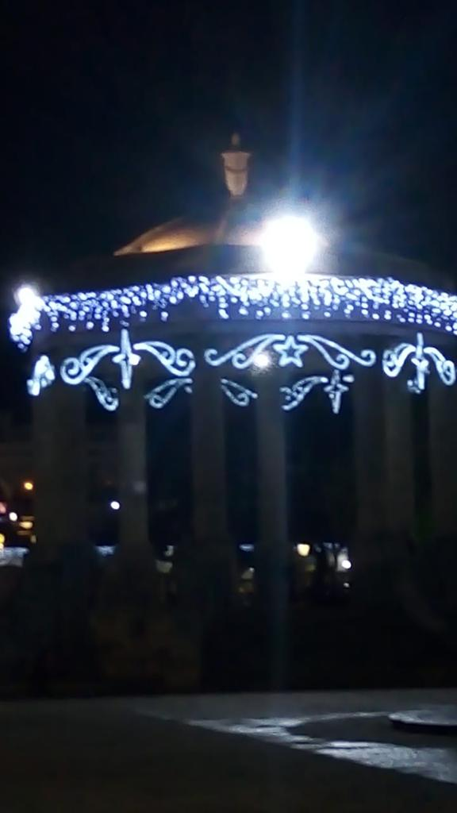

Se participó en el encendido del árbol y luces navideñas en el centro histórico.
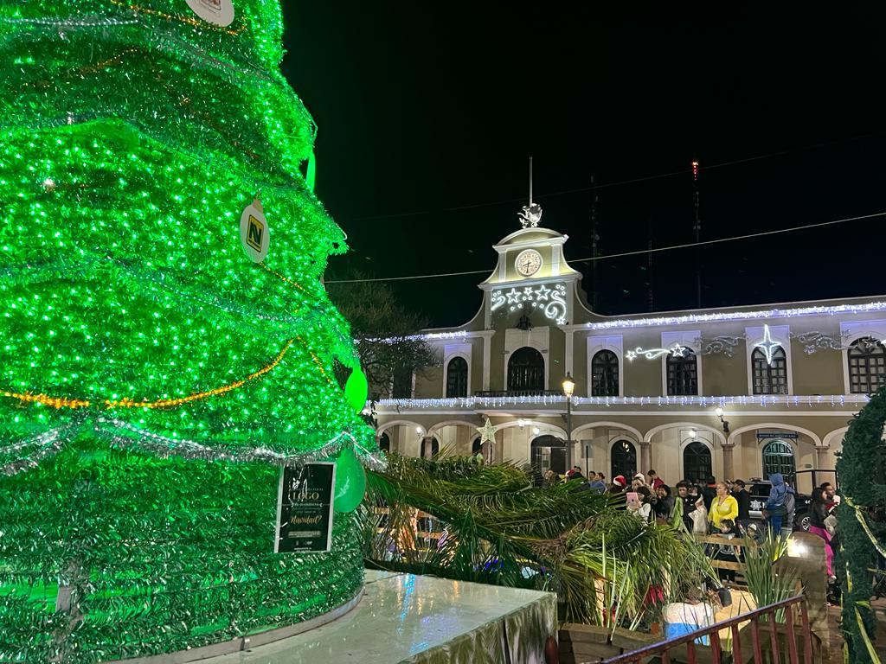
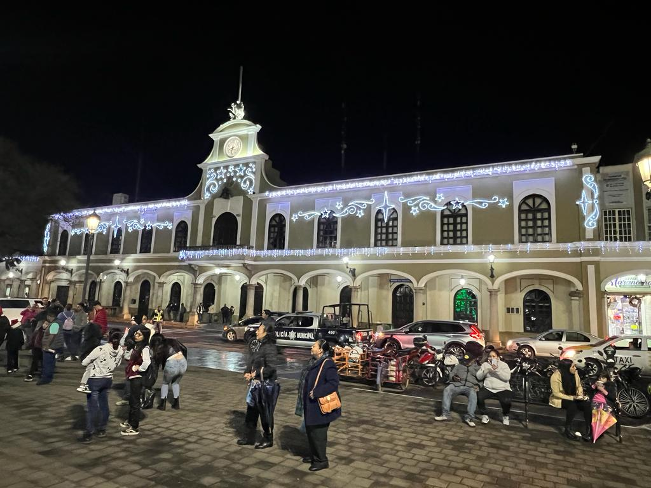

Instalación de series navideñas en los portales
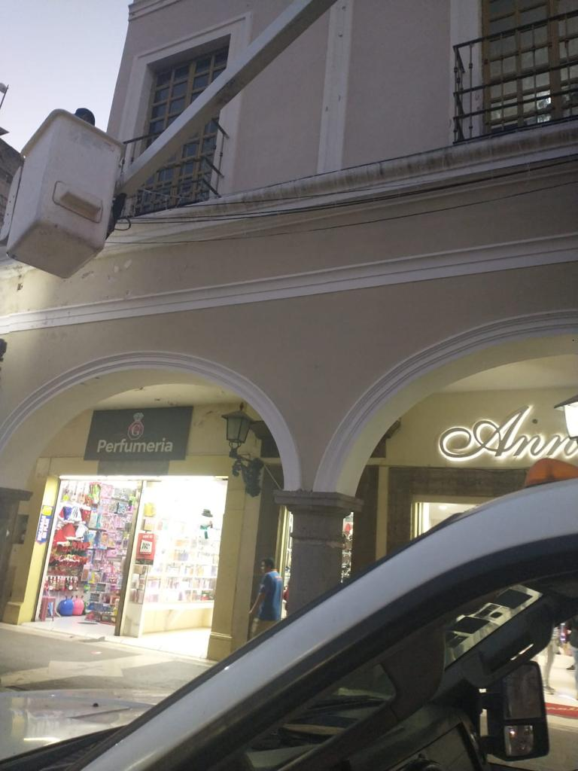
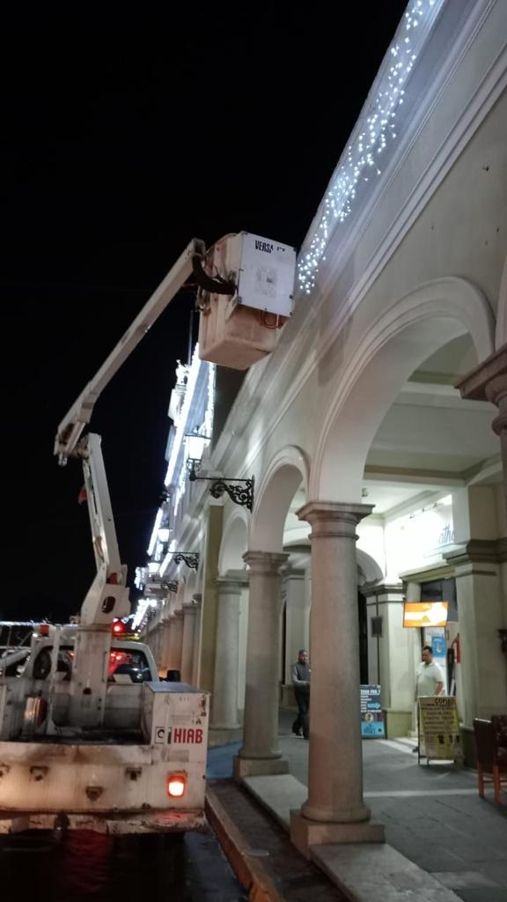

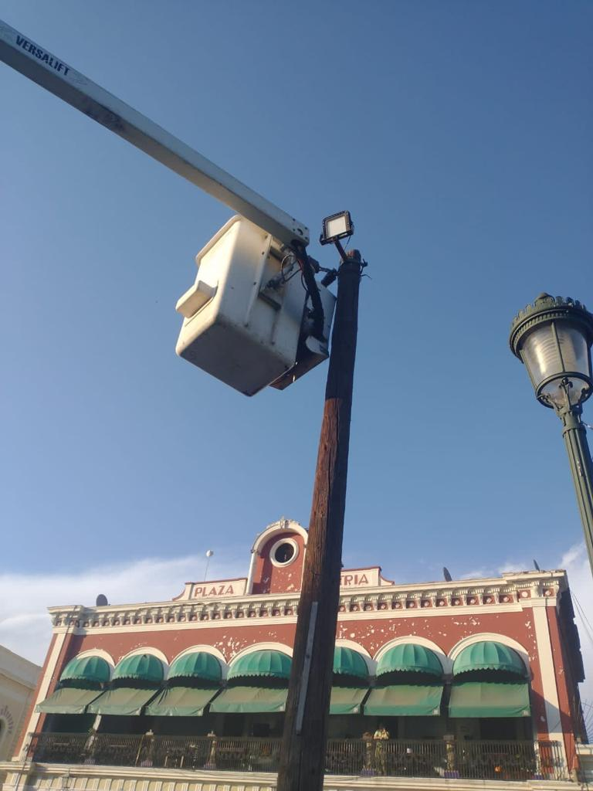
Instalación de reflector en el jardín 5 de mayo

Se apoyó con el camión pelicano #155 a Ilumina Zapotlán para el retiro del poste dañado.
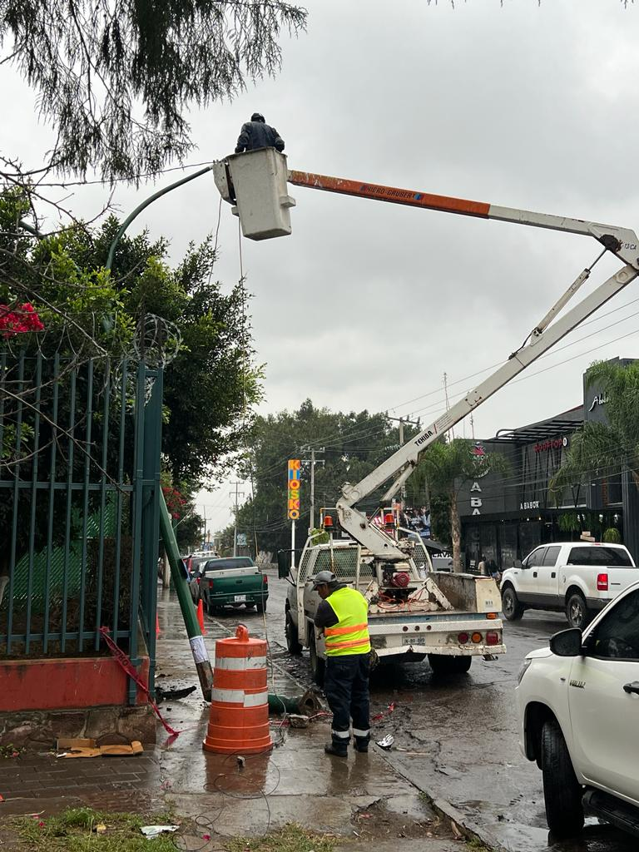

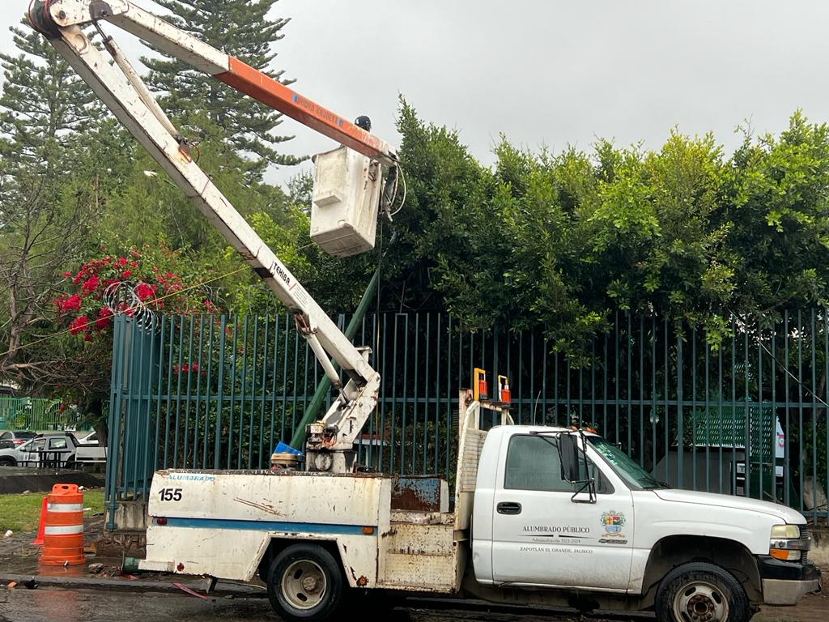

Se acudió a un reporte sobre una línea trozada en la calle: Negrete. Col. Centro

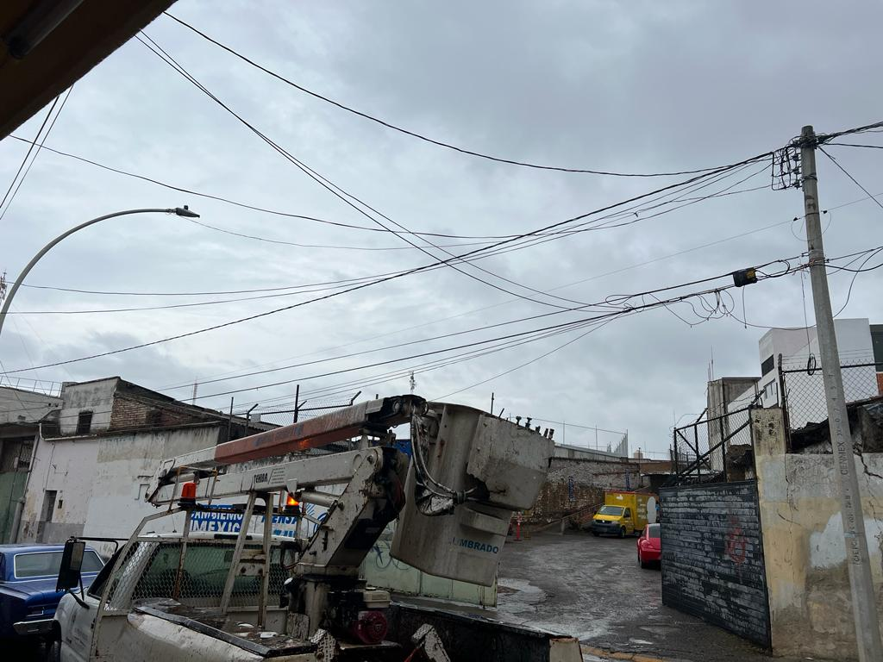

Se reparó circuito de la Av. Juan José Arreola.
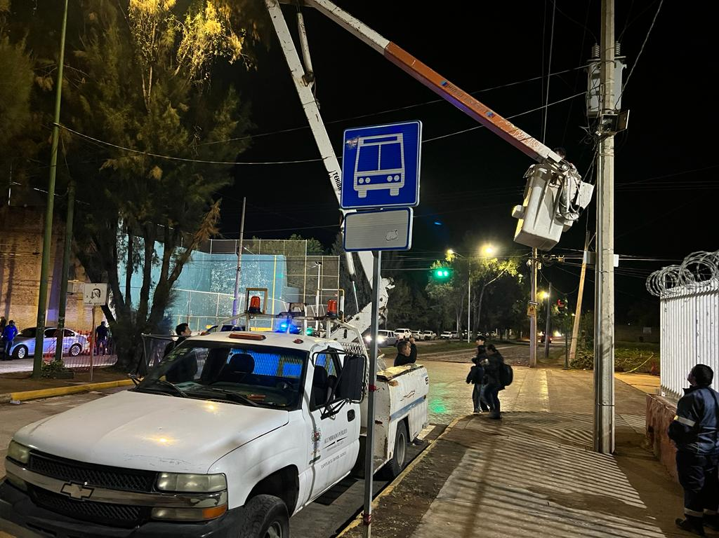
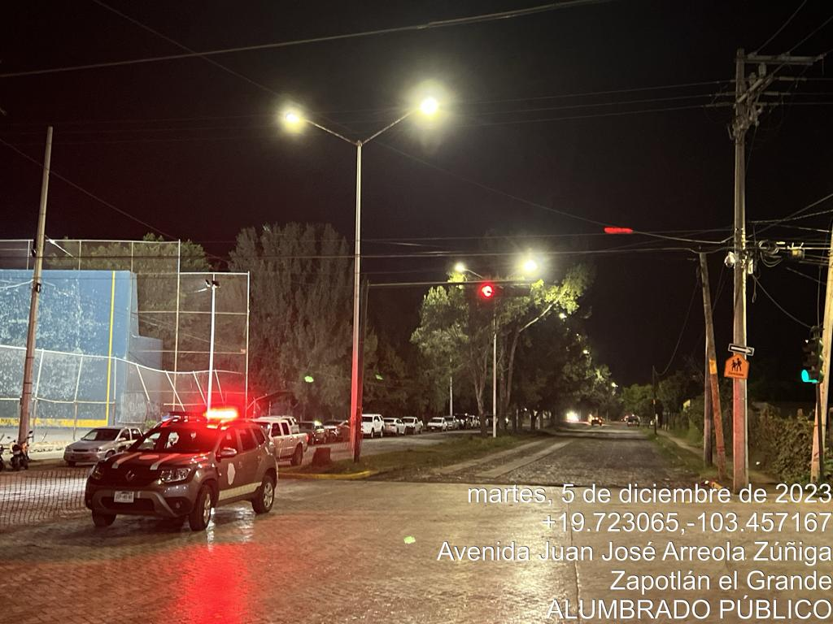

Instalación de adornos navideños en el casino auditorio, para la posada del personal del Gobierno Municipal.
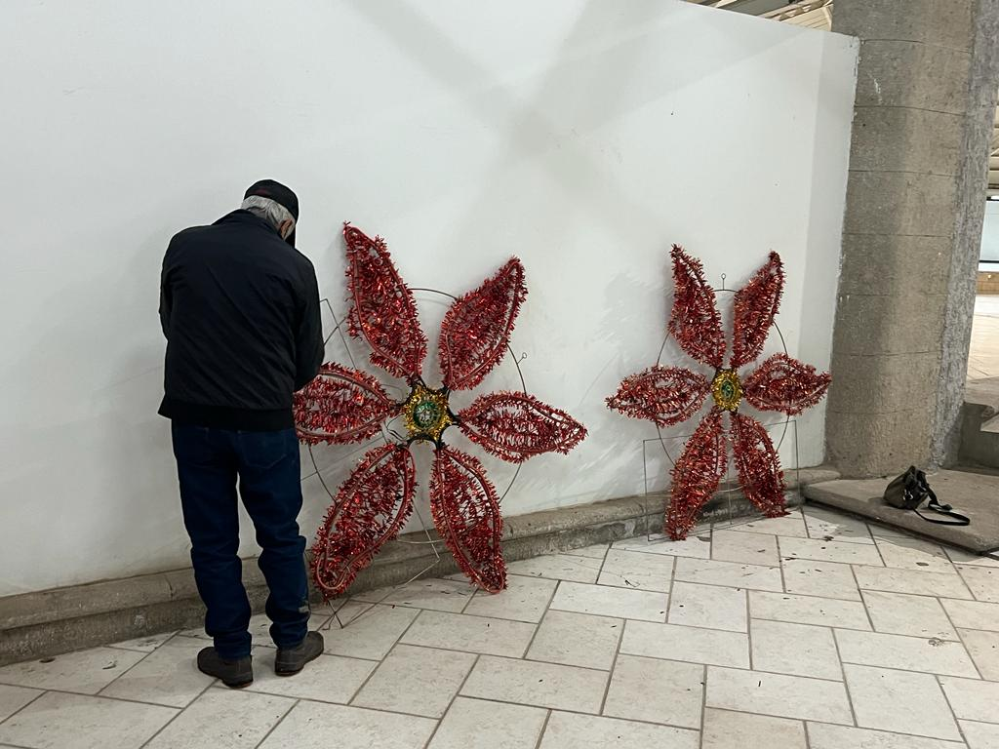
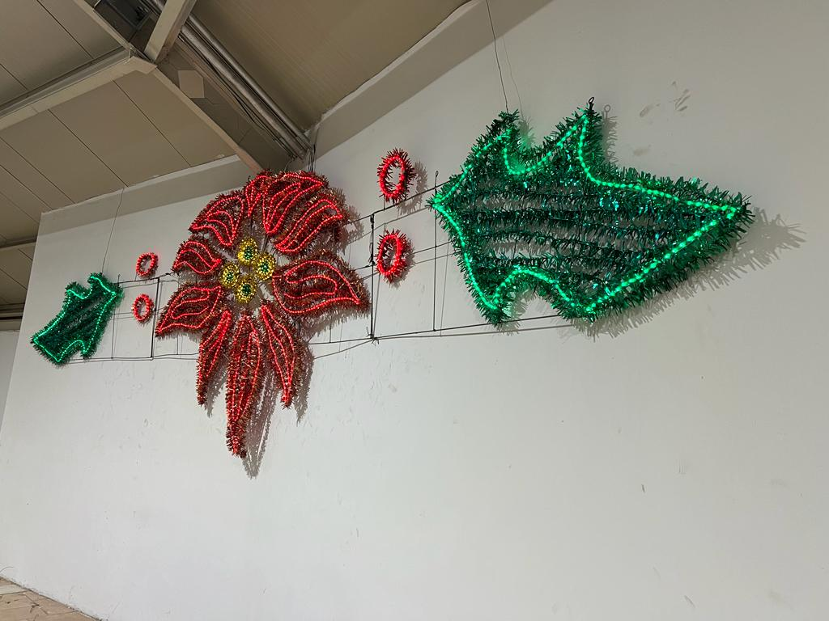

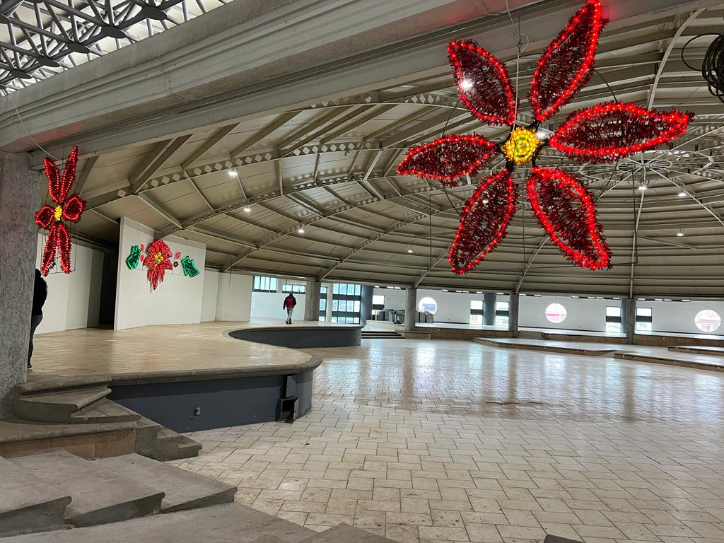
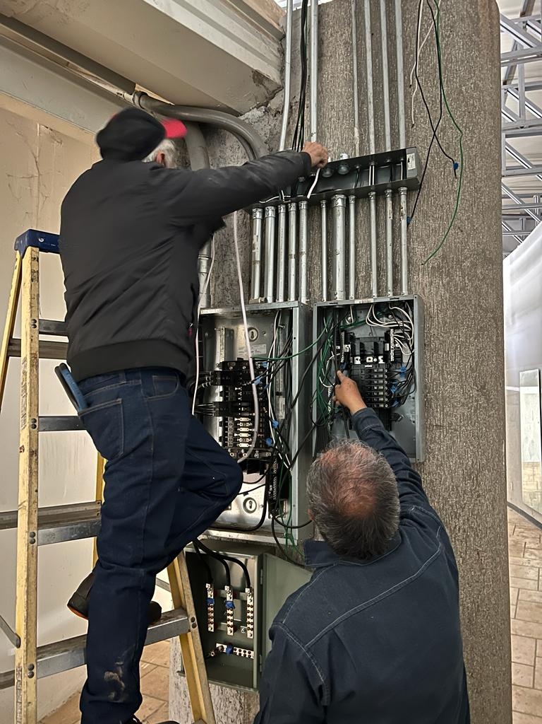

Instalación de reflector en el interior y exterior de la Ermita de la virgen de Guadalupe en la Col. Gándara Estrada.
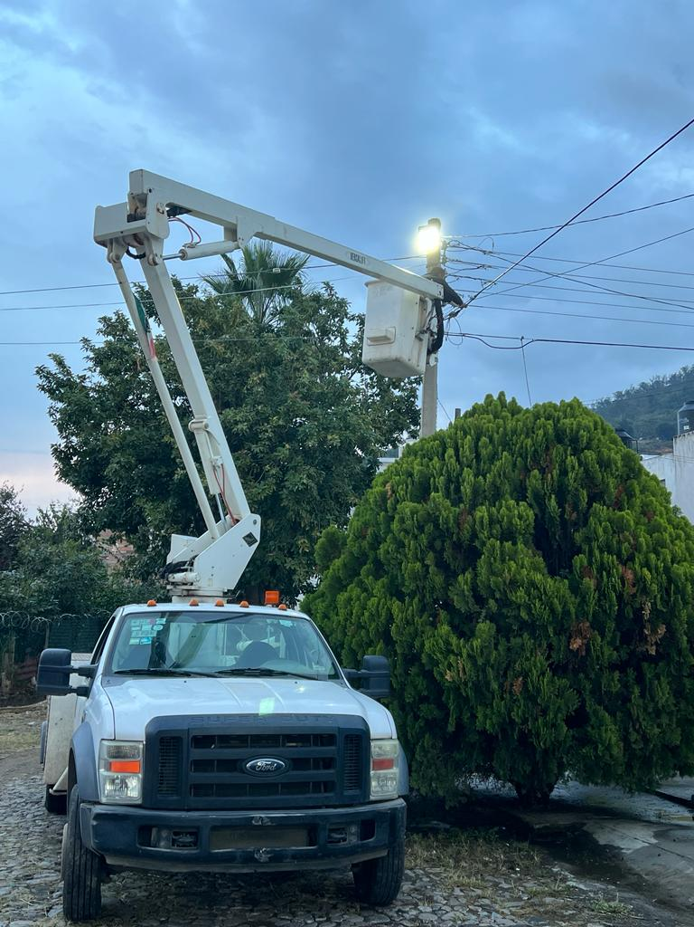
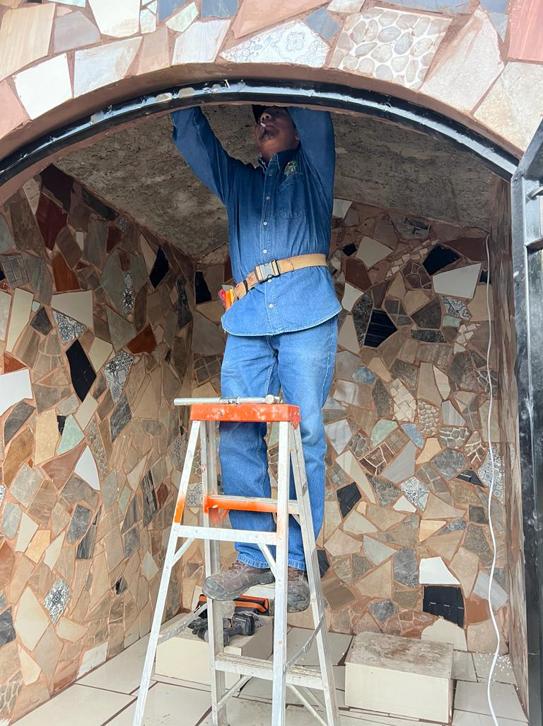
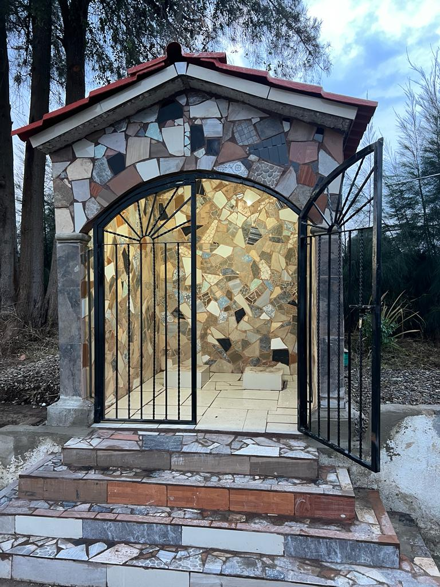

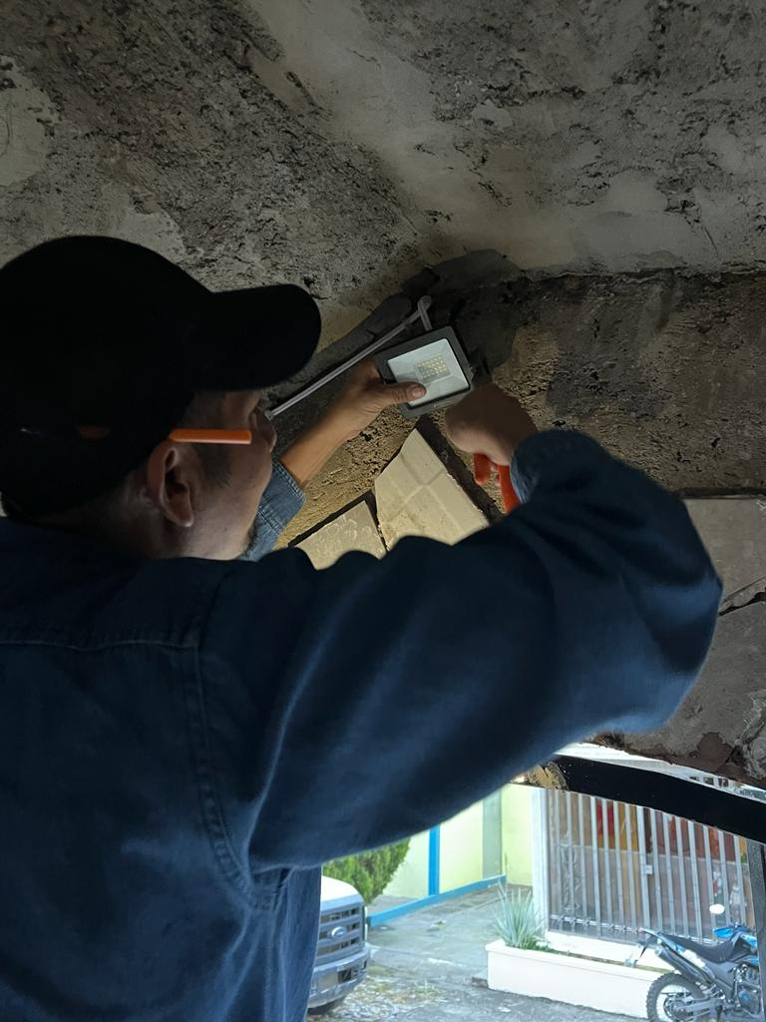
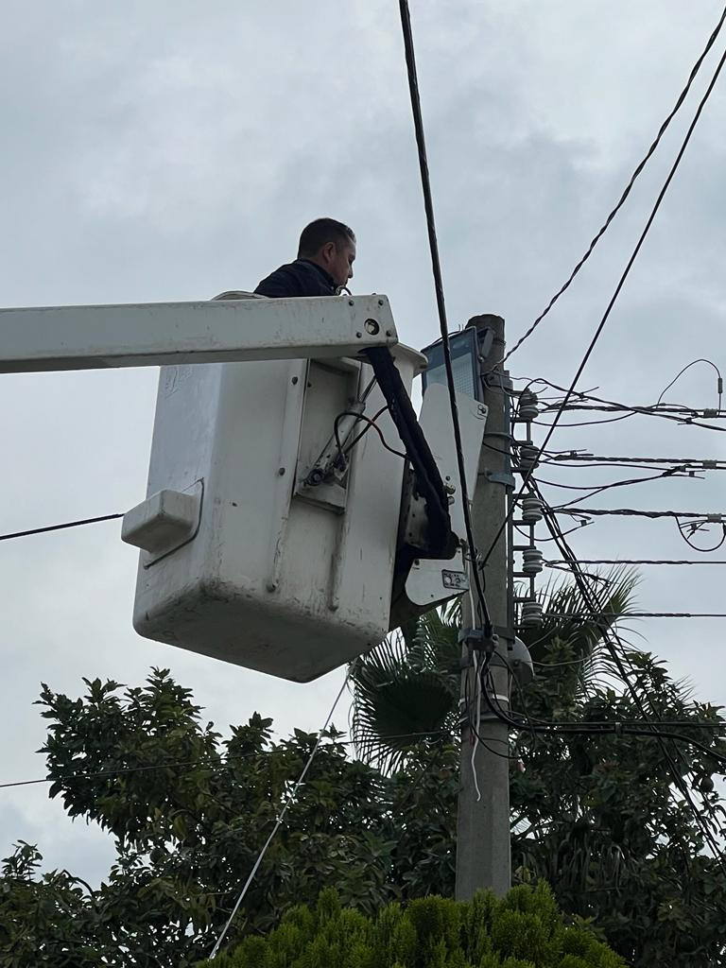

Instalación de caja de distribución y contactos en la plaza principal de la Delegación de El Fresnito para sus fiestas anuales.
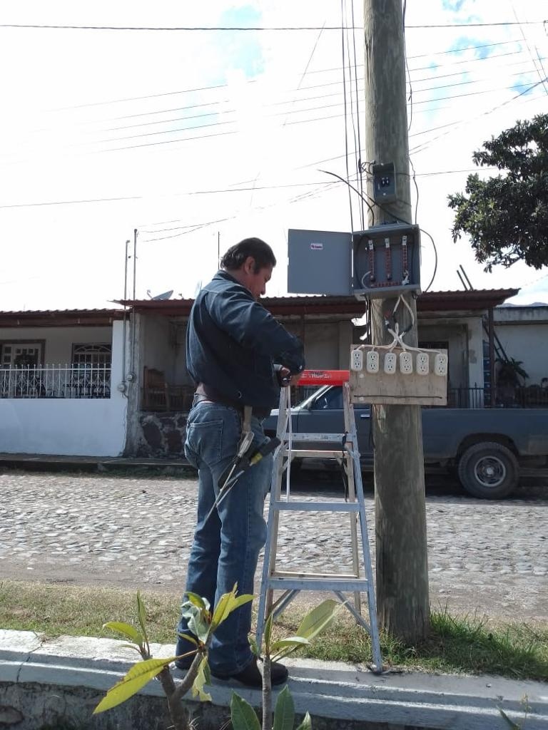

Instalación de 4 reflectores de led en la plaza de toros de El Fresnito
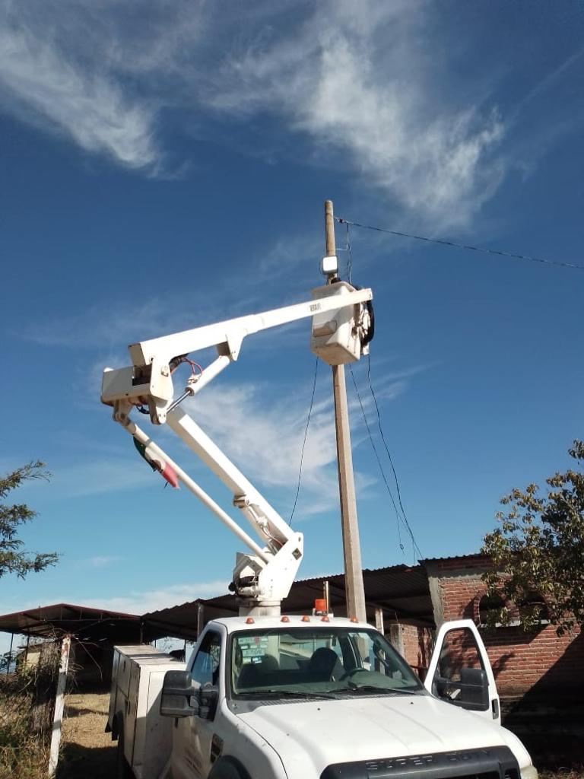
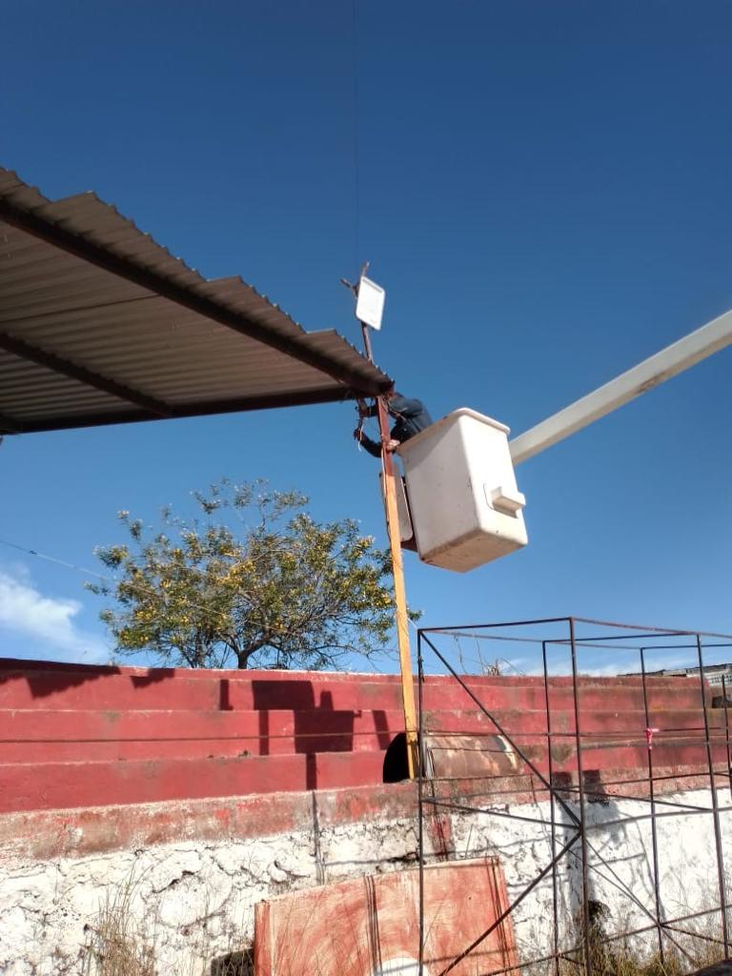

Instalación de cajas de distribución, centro de cargas e interruptor principal para el tianguis navideño.
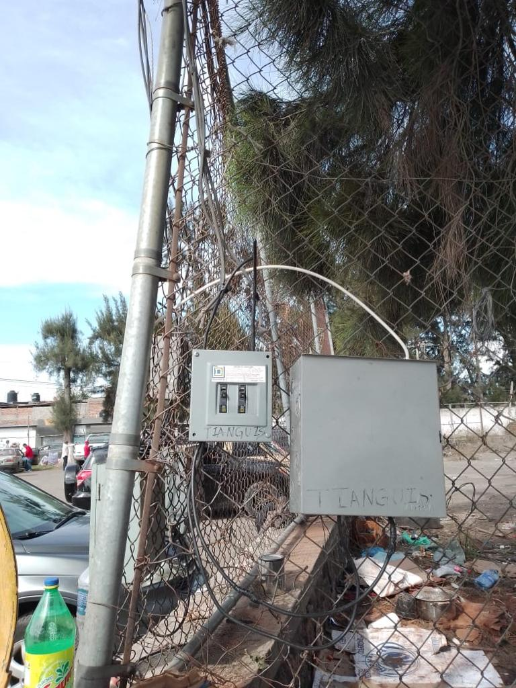
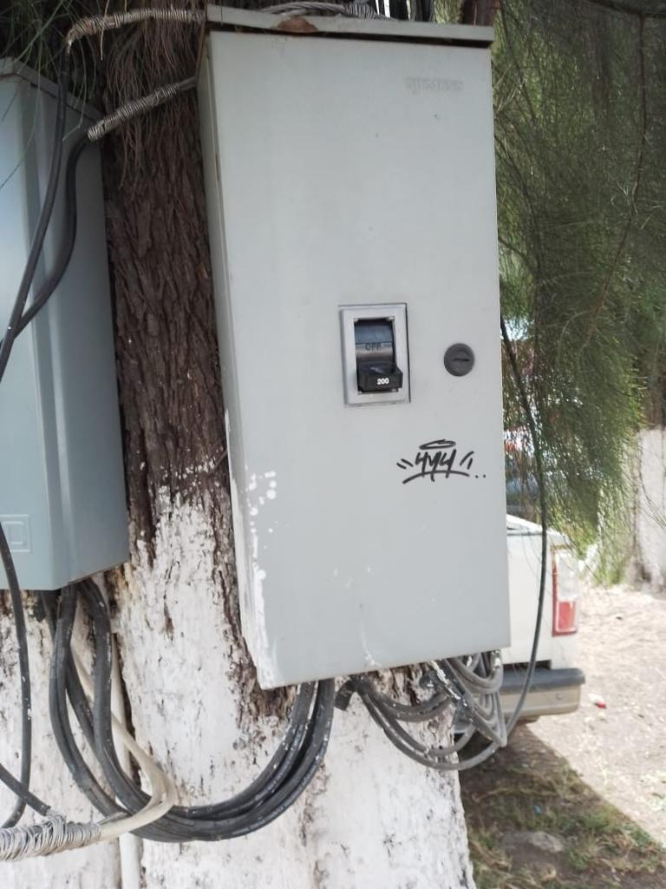

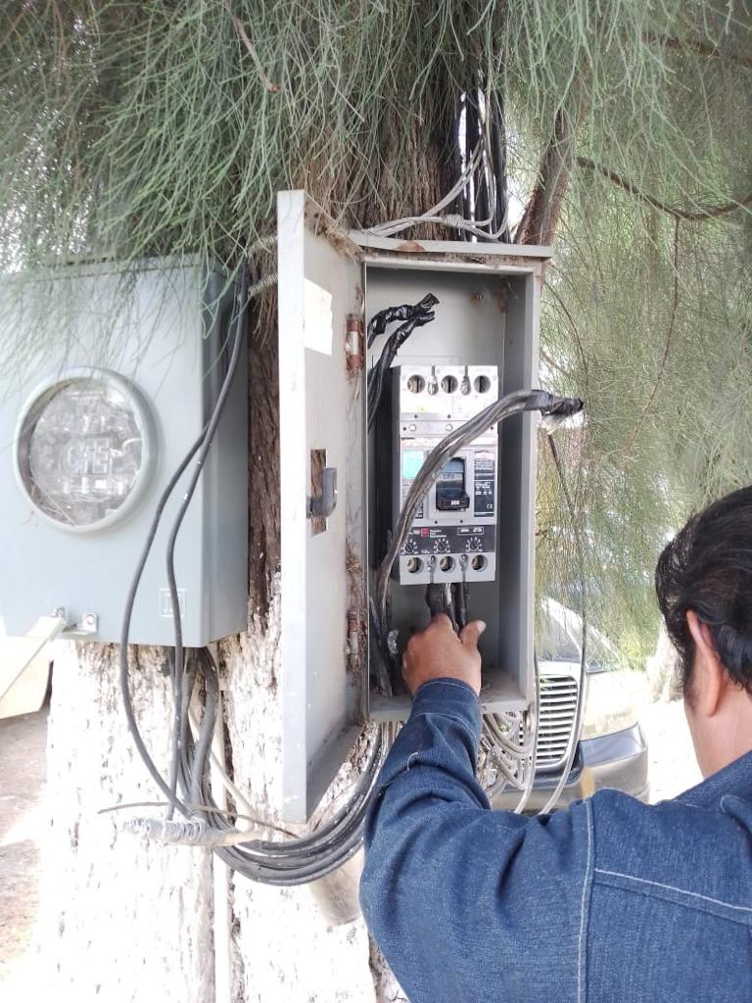

Instalación de reflector en la calle: Gregorio Torres Quintero para el tianguis navideño.
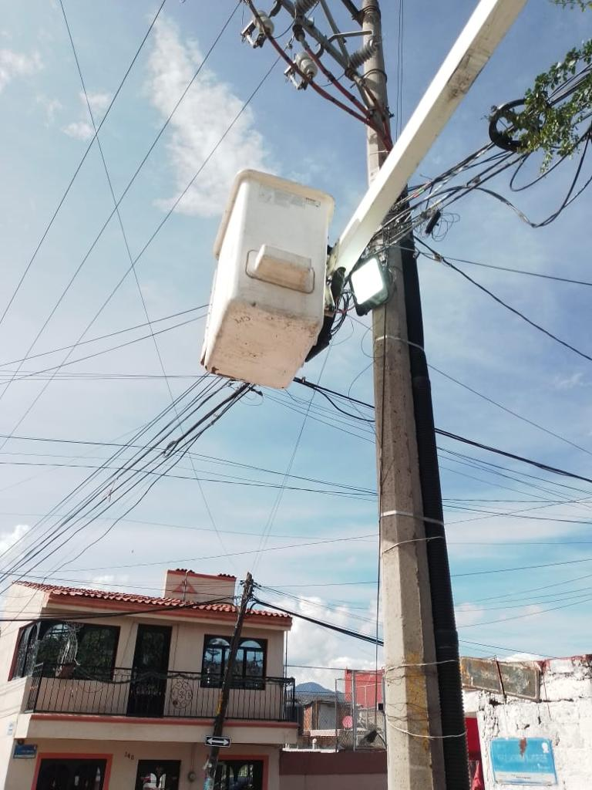

Instalación de lona en la Av., Pedro Ramírez Vázquez sobre el tema de la obra del ingreso Poniente.

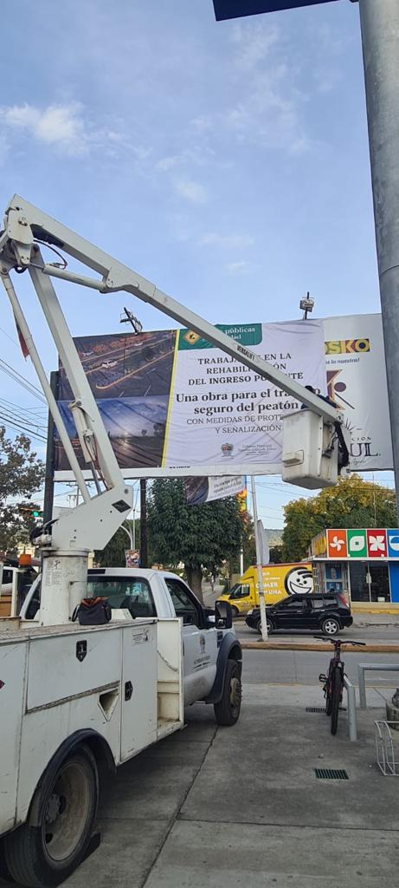

Instalación de lona en la calle: Ramón Corona del tianguis navideño.

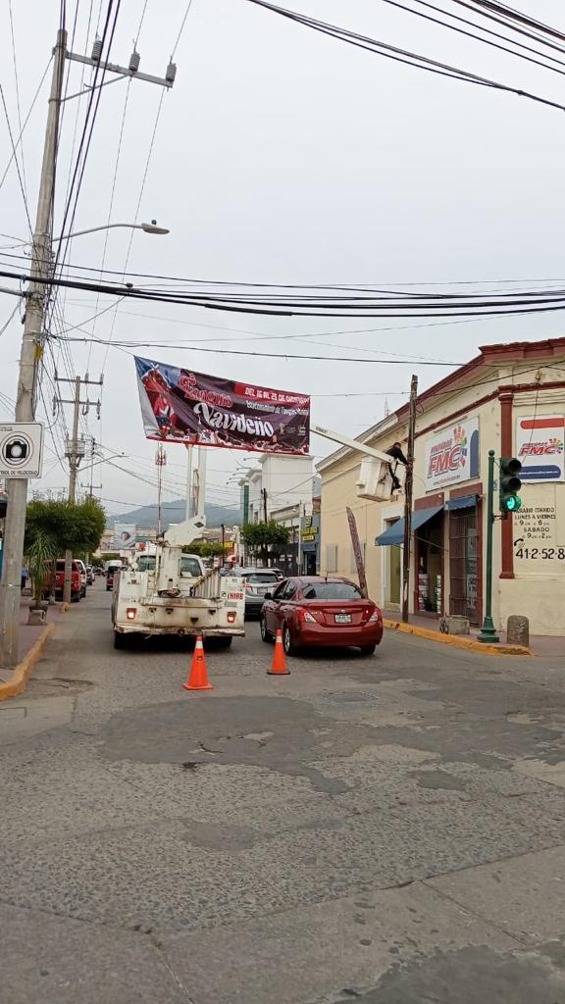

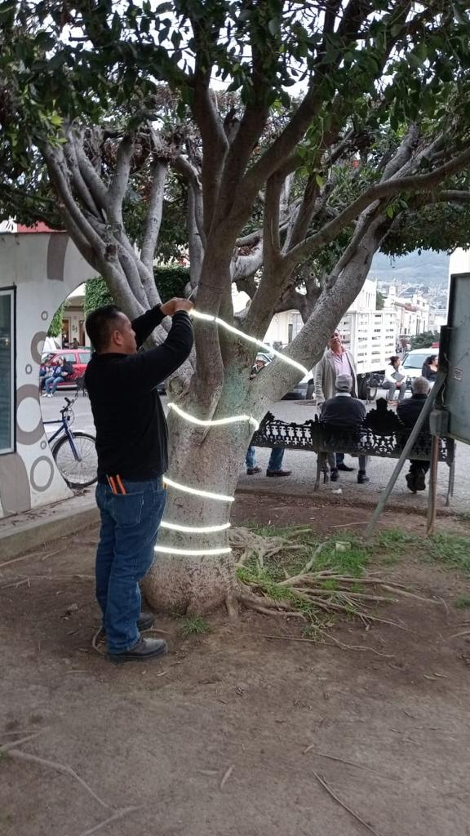
Verificación de mangueras navideñas en el jardín principal.

Instalación de cajas de distribución, centro de cargas y reflector de led para la posada navideña en la col. Constituyentes, San Felipe II e Hijos Ilustres.
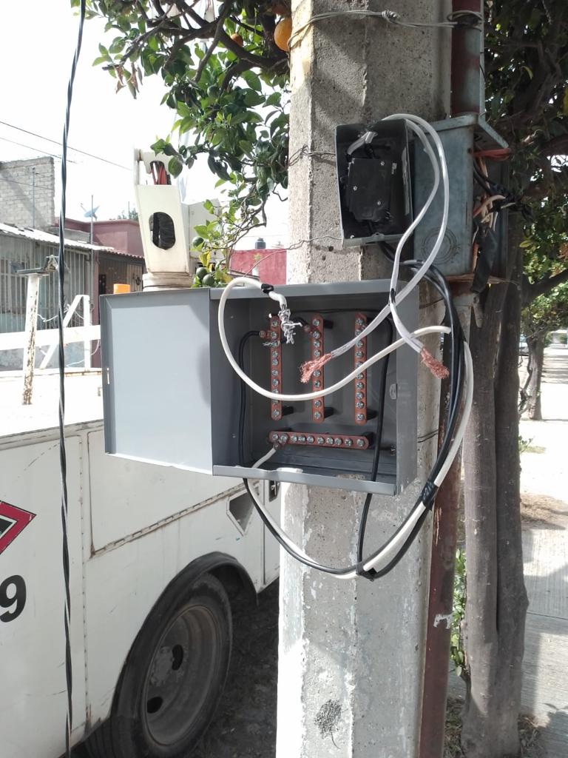
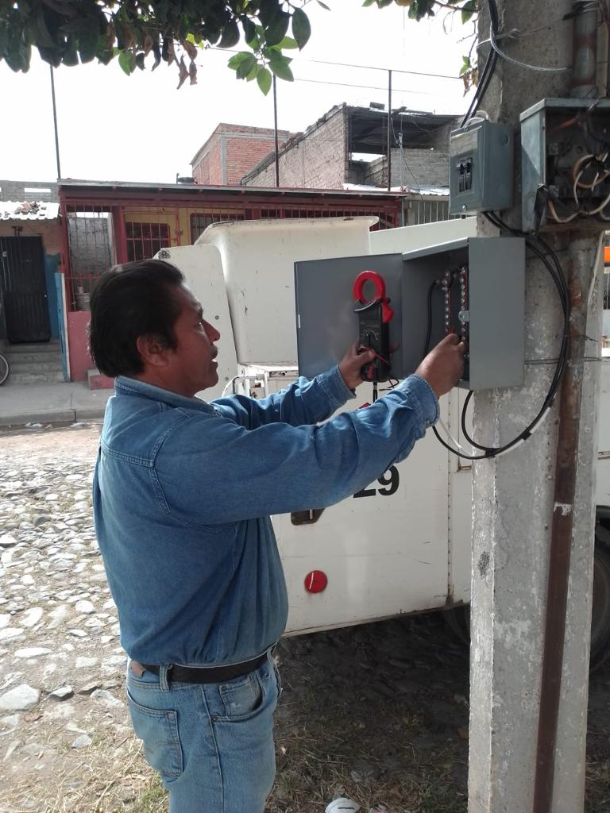

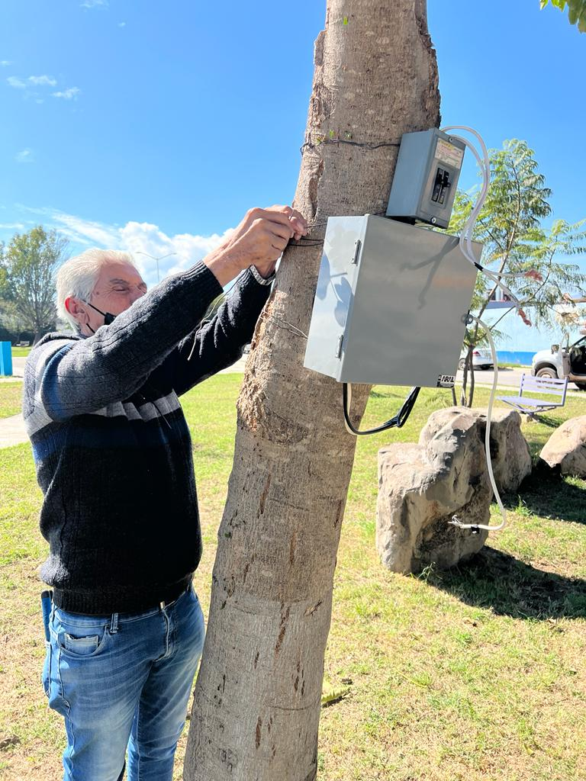
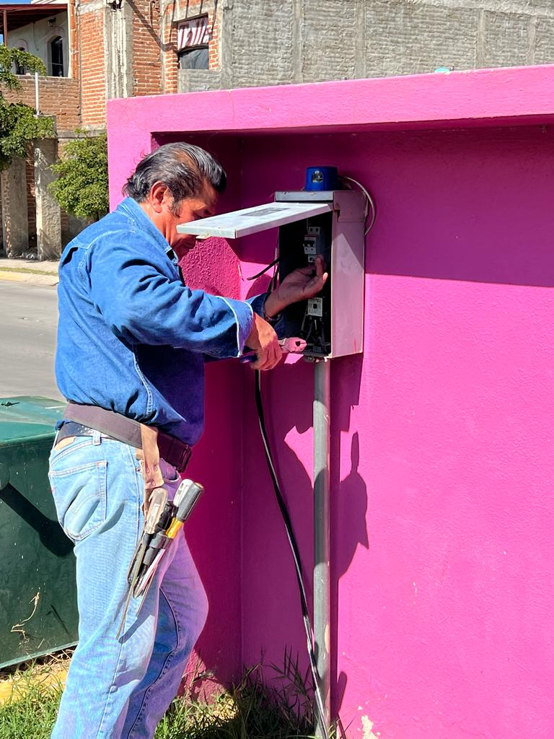

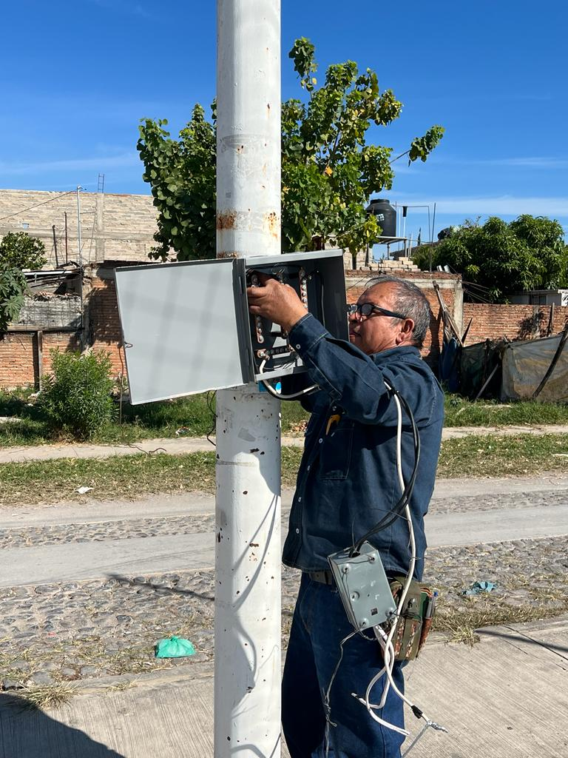

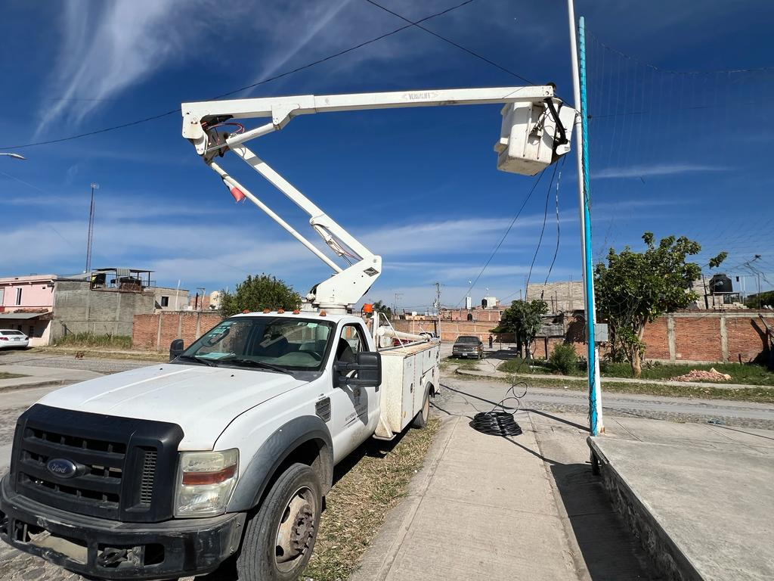

Instalación de 2 reflectores de led en la pista de bici-Cross en la Unidad Deportiva V. Carranza.
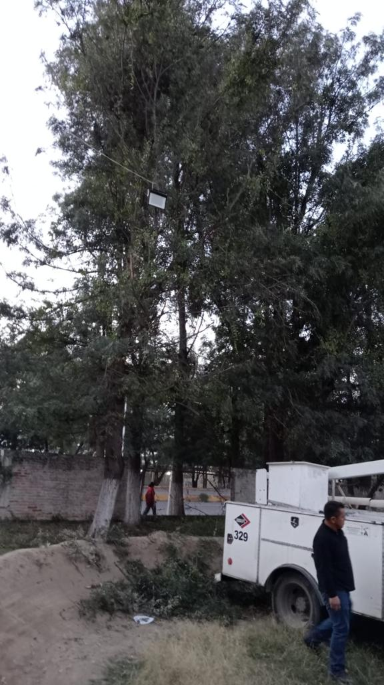

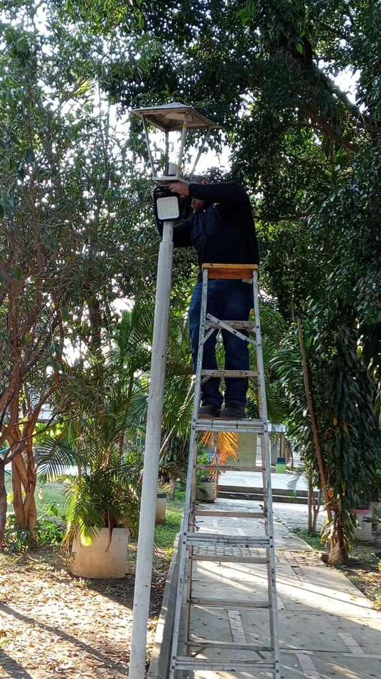
Instalación de 2 reflectores de led en el pasillo de la unidad Deportiva V. Carranza.

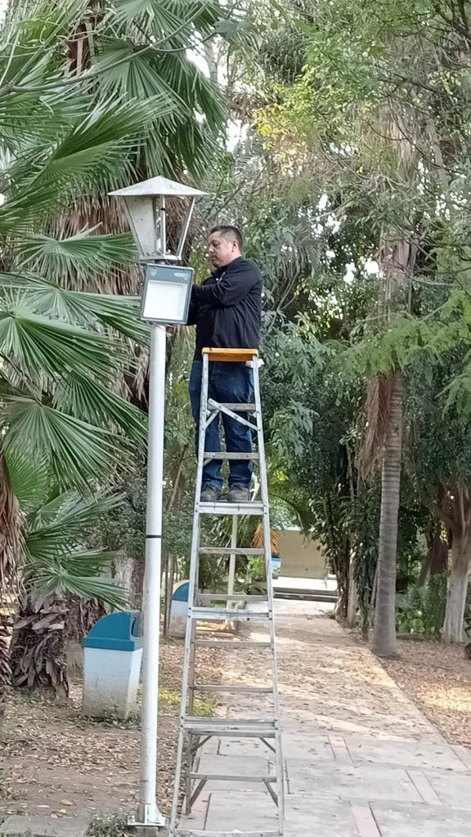

Se acomodó acometida en la Col. Villa Olímpica.
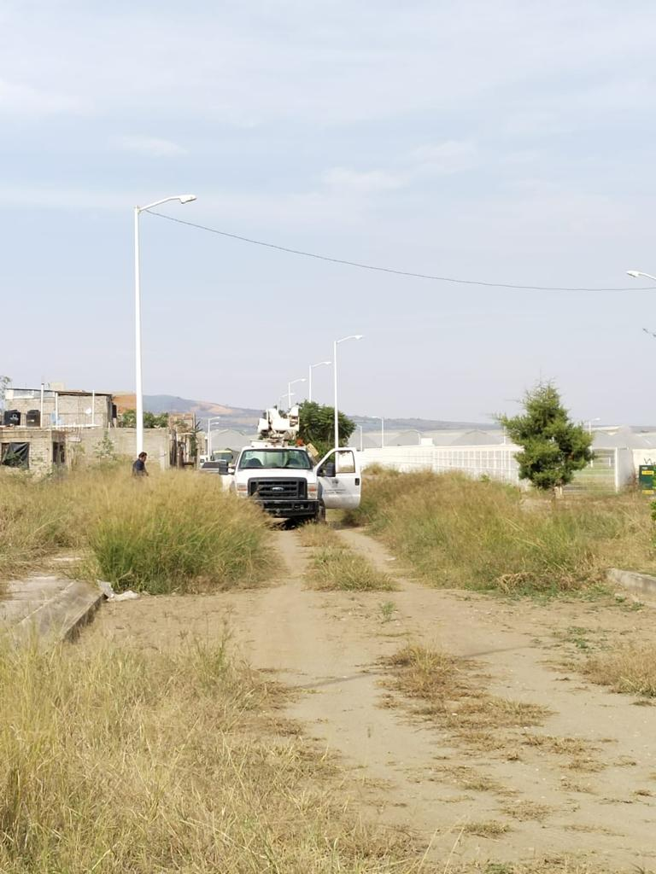
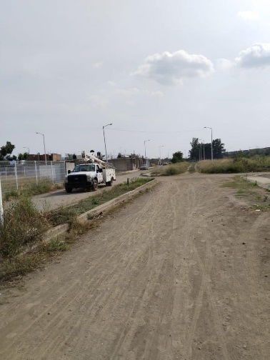

Se instalaron 2 lámparas de led de 50w, 1 reflector de 100w y 1 reflector de 300w en la calle 16 de septiembre esquina Calzada Madero I Carranza.

